DESCRIPCION GENERAL DEL REQUERIMIENTO

PROYECTO | Abogabot
Nombre Requerimiento: | Abogabot
Fecha Solicitud: | 22/02/2022
Responsable(s) Solicitud: | Carlos Alberto Figueroa
Dependencia(s) Solicitante: | Despacho “Bufete de Abogados”
Responsable Funcional designado por el equipo de desarrollo de software: | Abraham Eiji Mendoza Muñoz

FASE DE FORMALIZACIÓN

Descripción de la Solicitud
Usuario Solicitante
Se necesita una aplicación web la cual pueda mantener un registro de los casos que tiene el bufette de abogados, los cuales se seccionen por abogado, el cual será el encargado de mantener actualizada el estatus, el cual podrá checar la persona a la cual se le otorga el servicio desde la app.
Líder Funcional
Un CRUD en el que se puedan guardar usuarios temporales para estatus de solicitudes, al igual usuario para trabajadores que les permita acceder a ciertas funciones de actualización de los estatus, agregar carpetas/casos.

ANALISIS DE REQUISITOS Y REQUERIMIENTOS

Fecha Inicio | DD/MM//AAAA |  | Fecha Final | DD/MM//AAAA
Modelamiento de Negocio
Especifique un diagrama de negocio que permita entender con claridad que parte del negocio se incluye o se modifica con la solución del requerimiento.
Se sugiere para esta tarea utilice diagramas BPM, diagramas de actividades, o diagramas ad hoc (boceto).


Términos de Referencia
Alcance de la solución | Se podrá agregar funciones extras como agendas, modificación de nómina, almacenamiento de información empresarial, así como seguimientos y tramites de recursos humanos, como se guardarían en un Excel. No se podrá agregar funciones extras más que las solicitadas.
Interesados en la solución
  Nombre/Rol/Perfil | Descripción
  Presidente “Fulanito” dueño del bufete de abogados así como su equipo de infraestructura tecnológica | Como socio mayoritario y como representante y dueño de la empresa
Precondiciones | Actualización de los estados de los juicios
Requisitos Técnicos | Tipo de Desarrollo | Web Escritorio Móvil Servicio Web  Servicio Windows Otro:__________________
Requisitos Técnicos | Base de Datos | Oracle  SQL Server  MySQL  MongoDB  Otro:__________________ |  |  | Versión  _______  _______  _______  _______  _______  _______
Requisitos Técnicos | Lenguaje | C#  VB  PHP  Java  JavaScript  Otro:___________________ |  |  | Versión  _______  _______  _______  _______  _______  _______  _______
Viabilidad Técnica | Luego de adelantado el análisis de los requisitos y requerimientos es viable proponer una solución técnica para esta solicitud: SI ( ) NO ( )

DISEÑO DE LA ARQUITECTURA DE SOLUCION

En caso de que existan excepciones asociadas a la arquitectura de referencia se debe incluir su correspondiente justificación en las vistas que aplique.

Fecha | DD/MM/AAAA
Vista Lógica
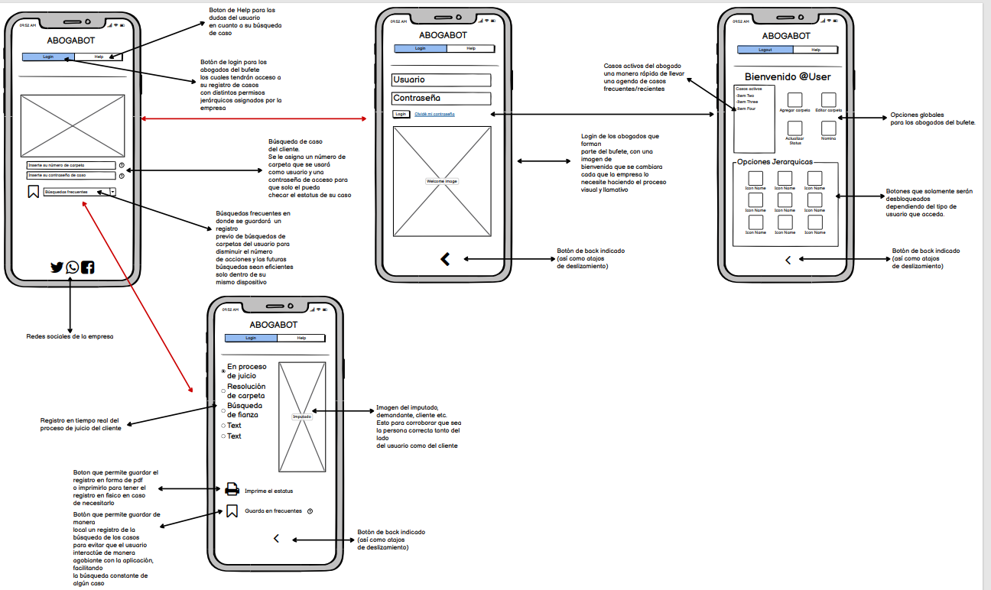

Si utiliza convenciones para diagramas Ad hoc, por favor describirlas aquí
Vista de Implementación
Si utiliza convenciones para diagramas Ad hoc, por favor describirlas aquí
Vista de Física
Si utiliza convenciones para diagramas Ad hoc, por favor describirlas aquí
Prototipos de interfaces de usuario
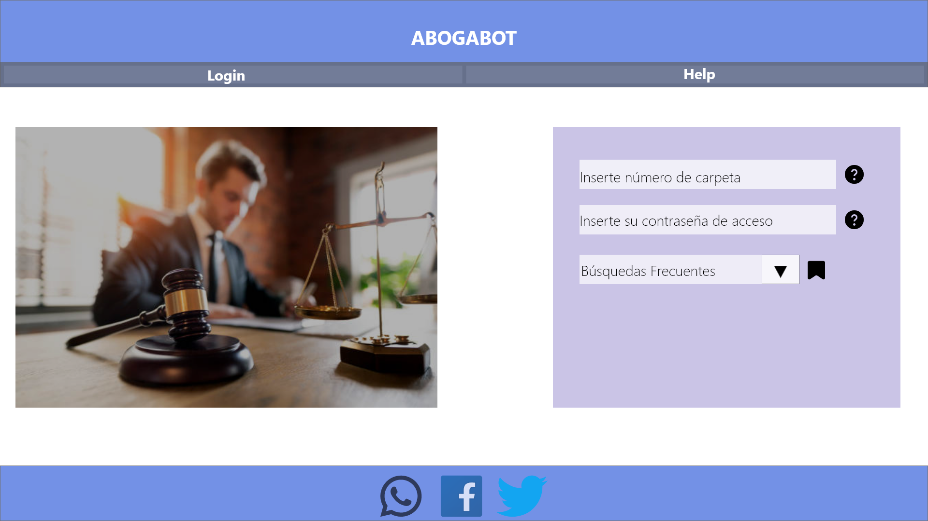

Si utiliza convenciones para diagramas Ad hoc, por favor describirlas aquí

